**Эко-ёлка**

Обучающиеся 2 Б класса приняли активное участие в конкурсе по изготовлению елок из различных материалов, организованном областным учреждением дополнительного образования «Станция юных натуралистов».

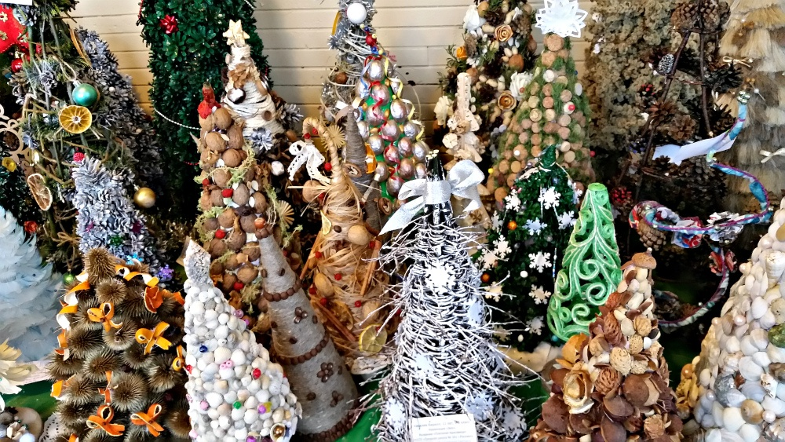

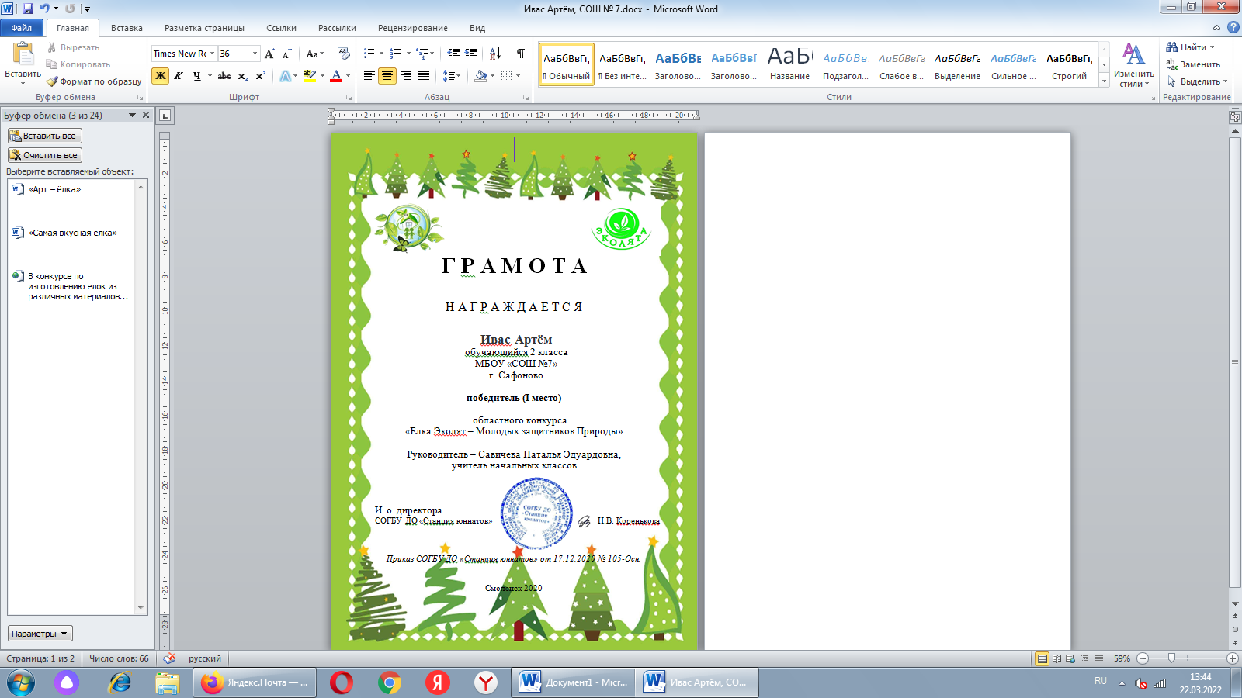Конкурс проводится по номинациям «Эко-ёлка», «Самая вкусная ёлка», «ТехноЁлка» и «Арт – ёлка». На школьном этапе были представлены елки во всех номинациях. На муниципальный этап были направлены: «Самая вкусная ёлка» Сиденко М. и «Арт – ёлка» Иваса А. Сиденко М. стал призером, а Ивас А. победителем, его работа заняла 1 место и была направлена на областной этап, где тоже заняла 1 место.

**Экоуроки**

Регулярно ученики разных классов под руководством Матвеевой Н.М. принимают активное участие во всероссийских экологических уроках от «Эко класс».

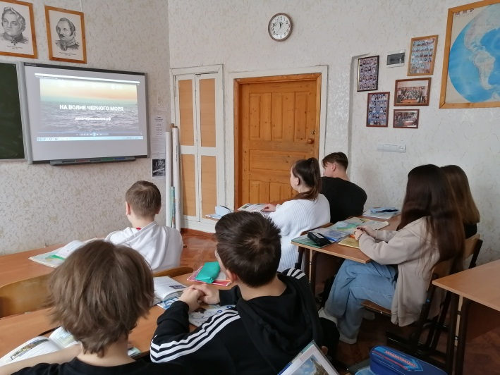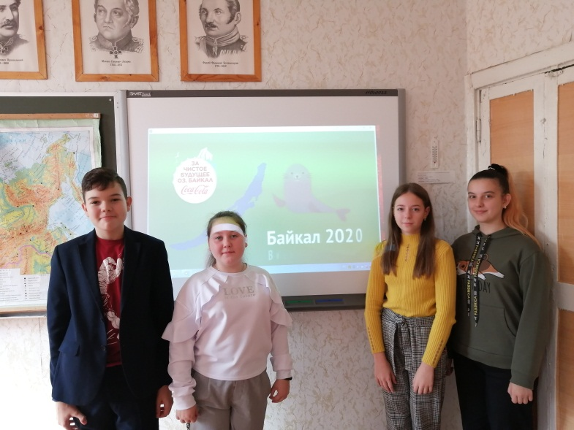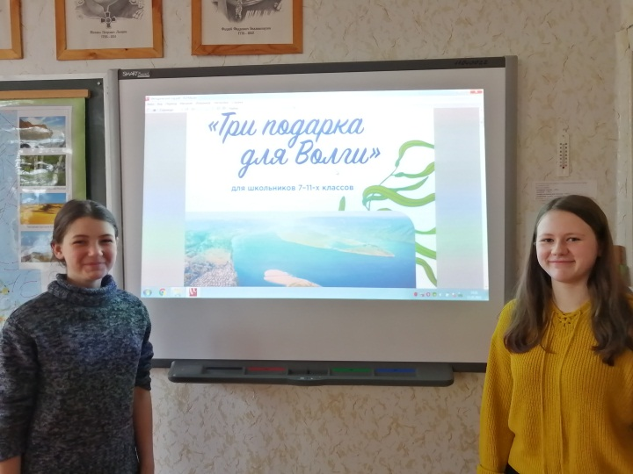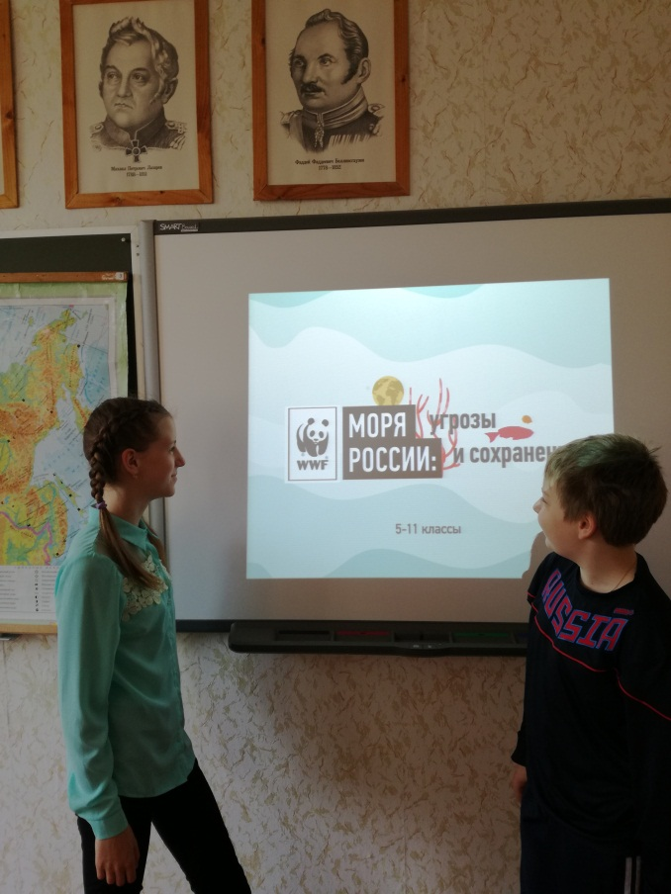

**Всероссийский субботник**

Субботник - это прекрасный способ проявить наше желание жить в красивом мире, всем вместе пообщаться в неофициальной обстановке на открытом воздухе в весенний денёк, ведь порядок должен быть как в человеке, так и вокруг него, поэтому субботники просто необходимы.

И как приятно, проведя уборку, смотреть на мир, который стал ещё красивее благодаря нашим стараниям.

С12 по 16 апреля прошли субботники на территории школы! Наши ученики вместе с учителями и работниками школы вышли навести порядок на свои участки.

Деньки выдались ясными, солнечными, что способствовало отличному настроению. Вооружившись необходимым инвентарем, ребята и педагоги с удовольствием приводили в порядок территорию.

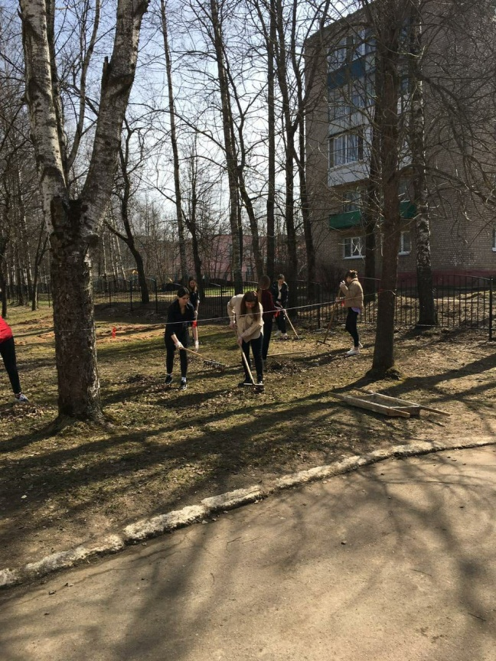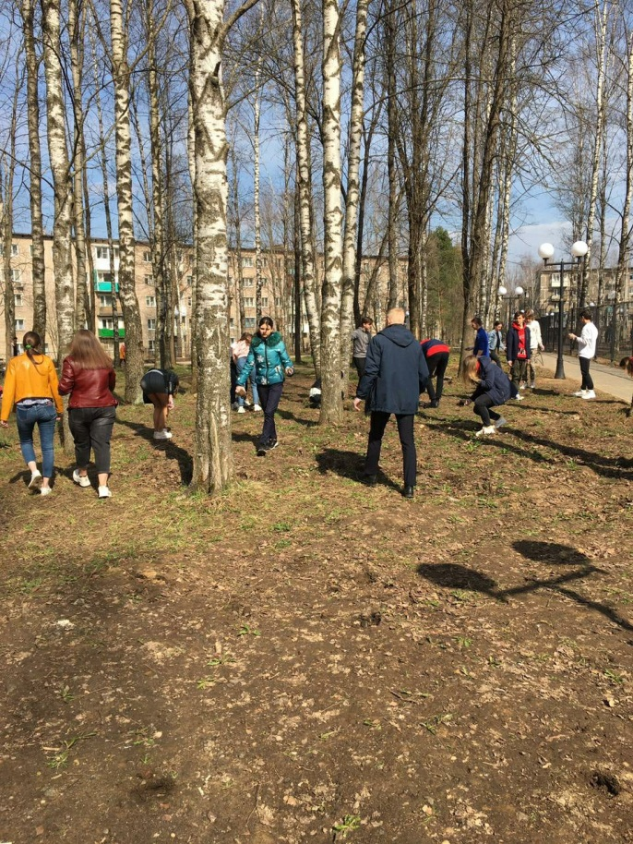

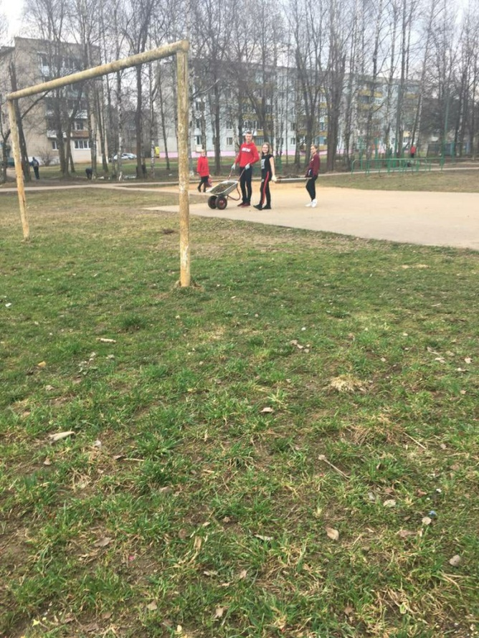

**Елочки победы**

21 мая 2021 года в день "Последнего звонка" выпускники 9б и 9в классов приняли участие в международной акции "Сад памяти". На территории школы ребята посадили «Елочки Победы». Пусть эти ёлочки напоминают об этом замечательном празднике Победы!

"Международная акция «Сад памяти» организована Всероссийским общественным движением «Волонтёры Победы» и Фондом памяти полководцев Победы при поддержке Минприроды России и Рослесхоза в рамках национального проекта «Экология», а также Всероссийского общества охраны природы. Генеральный партнёр акции – «Русская медная компания».

